# Irlande

## SEJOUR A DUBLIN

### Séjour

## Programme

#### Jour 1 : Beauvais - Dublin

09h25 Décollage depuis Beauvais Tillé pour DUBLIN

10H00 Heure locale Arrivée.

Reprise des bagages et Accueil par votre guide francophone.

Transfert en ville Puis Tour Panoramique de la capitale. Un tiers des habitants de l'Irlande vivent dans sa capitale, le grand Dublin.

Dublin est une ville élégante et animée bâtie de part et d'autre de la rivière Liffey qu'enjambent de nombreux ponts ou passerelles. Votre tour panoramique guidé vous fera passer devant tous les symboles célèbres de Dublin: Au nord de la rivière Liffey, vous découvrirez des monuments marquants comme le GPO (Office Générale de la Poste), Christchurch, la plus ancienne et imposante Cathédrale de Dublin ou encore des éléments architecturaux emblématiques comme la Spire (« l’Aiguille ») qui se situe au cœur d’O-Connell Street la plus célèbre rue de la ville. Vous rejoindrez ensuite la rive sud et le quartier de Temple Bar en traversant le célèbre Happeny’s Bridge.

Puis vous atteindrez Grafton Street, la rue commerçante de Dublin hébergeant de nombreux magasins. Vous vous rapprocherez alors de St Stephen’s Green, l’un des plus beaux parc de Dublin et du quartier géorgien : Merrion Square où l’on peut encore trouver la maison d’Oscar Wilde (aujourd’hui propriété privée).

Ce tour pourra être équilibré en 2 parties, avant et après le déjeuner / adapté ou inversé selon le point de départ choisi pour la visite et le temps défini au préalable pour ce tour.

Déjeuner 2 plats, avec 1 boisson (1/2 pinte ou soft drink + thé ou café) Après-midi, visite de Trinity College connu pour les trésors dont il est gardien: par exemple, le fameux Livre de Kells, un manuscrit enluminé du 9eme siècle. Un incontournable ! Thomas Burgh a construit le bâtiment de l’Ancienne Bibliothèque au 18ème siècle. Aujourd'hui, il abrite l'un des livres les plus illustres de l'Irlande, le "Livre de Kells", écrit au 9ème siècle.

Avant de voir ce livre célèbre, les visiteurs passent à travers une excellente exposition basée sur le livre de Kells et les autres livres importants écrits dans les différents monastères d'Irlande à partir du 9ème siècle. Après avoir vu le livre de Kells, les visiteurs sont invités à admirer la «Long Room», construite en 1745. Autrefois la bibliothèque principale de l'Université, elle contient aujourd’hui plus de vingt mille livres et manuscrits des volumes les plus anciens de Trinity. La harpe de Brian Boru connue pour être la "harpe la plus ancienne d’Irlande» et une copie de la proclamation d’indépendance de 1916, l'un des documents les plus importants relatifs à l'histoire irlandaise, y sont également exposés.

Transfert à l’hôtel 3* Dublin 1 et prise de vos chambres

Dîner à 2 pas de l’hôtel de l’hôtel, dans un pub-restaurant avec 1 boisson (1/2 pinte ou soft drink + thé ou café)

Nuitée à l’hôtel 3* central.

#### Jour 2 : Dublin et ses environs

Après le petit déjeuner, avec votre guide vous partez en direction de CAUSEY FARM, située à environ 70 km de Dublin.

Visite d’une ferme traditionnelle où vous assisterez à une démonstration de chiens de bergers.

Explications sur le travail et vous démonstration très intéressante sur la façon de regrouper, par des sifflements bien précis, les moutons dispersés dans la prairie à l’aide de ses chiens. La race des chiens et celle des moutons sera aussi au cœur de votre découverte.

Déjeuner à la ferme typique « Irish Stew + Scones » Puis initiation au « Bodhrán », instrument de musique traditionnel.

Retour sur Dublin Soirée avec diner 3 plats et show au Belvedere Hotel, situé juste à côté de votre hôtel avec musique et danses traditionnelles irlandaises.

Nuitée à l’hôtel 3*central

#### Jour 3 : Dublin – Beauvais

Petit-déjeuner à l’hôtel.

Temps libre avec déjeuner libre jusque 13h30/14h00 maxi. (ou sens inversé visite puis temps libre)

Vous êtes dans le centre, profitez-en, selon vos goûts, pour découvrir avenues, boutiques, façades diverses et variées, pubs, bars …. 13h30/45 : Le groupe retrouve le guide dans le hall et part en autocar faire la visite de Teeling Whiskey Distillery Tour (entrée et dégustation incluses).

Située au cœur du centre-ville de Dublin, dans le quartier historique des Libertés, la Distillerie Teeling Whisky est la seule distillerie opérationnelle de la ville qui abrite le Spirit of Dublin. L’histoire de la distillerie démarre en 1782, lorsque Walter Teeling décide de s’installer dans le quartier de Marrowbone Lane à Dublin, afin de monter une petite distillerie artisanale. Il ne s’en doutait pas alors, mais cette décision allait être la première étape d’un savoir-faire familial qui allait s’étirer sur plus de 230 ans ! Très vite, la petite distillerie va prendre un essor considérable : les dublinois semblent apprécier le Teeling Whiskey, et les Pubs locaux en achètent par caisses entières : c’est le succès ! Côté goût, les whiskeys Teeling ont du caractère en bouche, avec des notes parfois tourbées. Un grand classique dans le monde du whiskey irlandais !

Depuis 2015, la distillerie est ouverte aux visiteurs : vous y découvrirez les secrets de la famille Teeling dans leur distillation du whiskey, leur amour de la tradition, et surtout, leur respect pour les ingrédients qui interfèrent dans la production de leur breuvage.

Certains ateliers payants peuvent être proposés : ils vous permettront de déguster leurs meilleurs whiskeys ! Désormais, la distillerie est tenue par Jack et Stephen Teeling : ces derniers sont particulièrement attachés à leur patrimoine, et souhaitent marquer une nouvelle étape dans la production de leur whiskey !

Vers 16h00 Transfert vers l’aéroport avec guide ; Assistance à l’enregistrement

19H25 : Envol pour Beauvais Tillé.

22h00 : Arrivée à BEAUVAIS TILLE (heure locale).

## Hébergement.

Votre hôtel 3* : Cassidys Hôtel

## Inclus dans le prix.

Circuit 7 nuits

Les vols internationaux Beauvais / Dublin // Dublin / Beauvais sur vol régulier.

Les taxes aéroports internationales

Les 2 vols intérieurs

Logement en chambre double/twin ou single avec supplément

Transferts aéroport/hôtel/aéroport

Visites et repas mentionnés dans le programme

Guide local francophone pendant les transferts, les visites et les repas à l'extérieur des hôtels

Toutes les taxes

## Non inclus dans le prix.

oissons

Visites et repas non mentionnés au programme

Visites en option

Vols internationaux/domestiques

Assurances

Pourboires pour les guides et chauffeurs

Porteurs de valises

Supplément single

## Photos

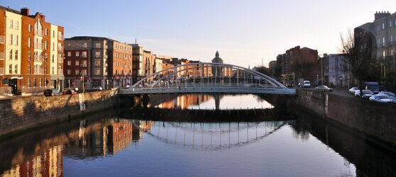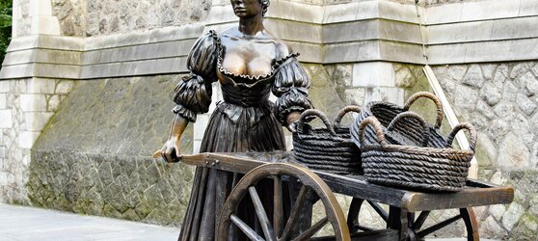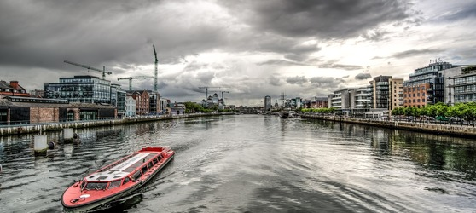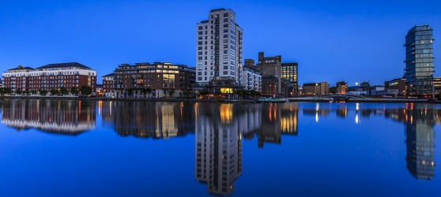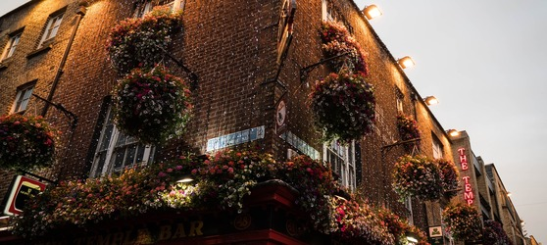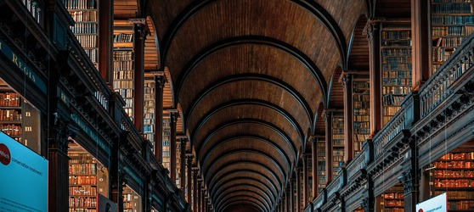

## Tarifs

|  |  |  |
| --- | --- | --- |
| **Date de départ** | **Date de retour en France** | **Prix minimum en € / pers.** |